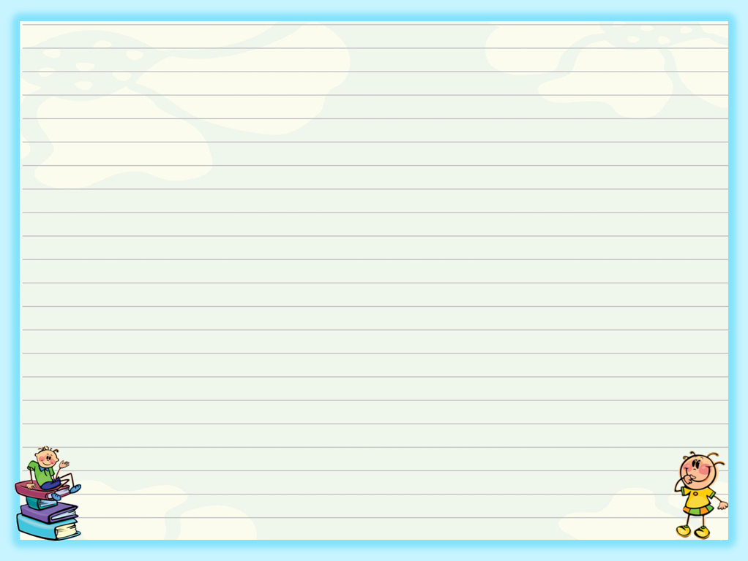

**Если дети балуются**

Если дети дурачатся слишком часто или в неподходящее время, то это может вызвать серьезные проблемы.

***Как предотвратить проблему***

- предоставляйте детям больше возможностей баловаться и даже поощряйте их к этому в специально отведенное время. Если они будут дурачиться именно в это время, скажите им, что они поступают хорошо, потому что никому не мешают, взрослым весело на них смотреть;

- иногда сами предлагайте побаловаться, помогая детям понять, что это вовсе не плохое поведение, если никому не мешаешь и не портишь вещи.

***Как справиться с проблемой, если она уже есть***

- может оказаться так, что ребенок, который слишком много дурачится или строит из себя шута, на самом деле пытается уйти от каких-то серьезных проблем в своей жизни;

- он прячется под «маску», пытаясь избежать непосильного напряжения. Такого же рода поведение может развиться и вследствие того, что он видит внимание, восхищение других детей и некоторых взрослых;

- обсудите вместе с другими членами семьи и воспитателями, что может скрывать ребенок за «маской шута», что пытается заглушить таким поведением;

- если увидите, что ребенок спокоен и серьезен, используйте эту возможность, чтобы поговорить с ним о том, что его тревожит, беспокоит. Предложите ему нарисовать картинку, которую не увидит никто, кроме вас двоих;

- если ребенок начинает баловаться в неподходящий момент и вам нужно прервать его фиглярство, твердо обратитесь к нему со словами: « Сейчас очень важно, чтобы ты побыл серьезным. Через 10 минут мы закончим работу, и ты сможешь баловаться, сколько пожелаешь».

